1.图中所示我国两种农事活动场景，与①、②所示农事活动相符的是

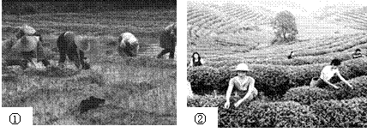

A．①种小麦 ②摘棉花 B．①插稻秧 ②采茶叶
C．①种青稞 ②摘大豆 D．①种玉米 ②植桑养蚕
读图，回答2－4小题：
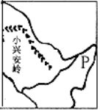
2.图中P为我国哪个粮食集中产地：
A.松嫩平原 B.成都平原
C.洞庭湖平原 D.三江平原
3.关于P基地耕作制度的叙述，正确的是：
A.一年一熟 B.一年两熟
C.两年三熟 D.一年三熟
4.关于P基地种植的农作物，错误的是：
A.大豆 B.长绒棉 C.小麦 D.甜菜
5.长绒棉主要产地在我国的
A. 甘肃 B. 河南 C. 新疆 D. 宁夏
6.小明随爸爸去果园摘水果，他家在暖温带，最有可能摘到的水果是
A.柑橘 B.苹果 C.椰子 D.香蕉
7.我国牧区与农耕区的分界线与哪条年等降水量线相吻合
A.200mm B.400mm C.800mm D.50mm
8.被称为国民经济主导产业的是
A.农业 B. 工业 C. 高技术产业 D.交通运输业
9.我国的第二大能源是
A.煤炭 B.石油 C.水电 D.风力发电
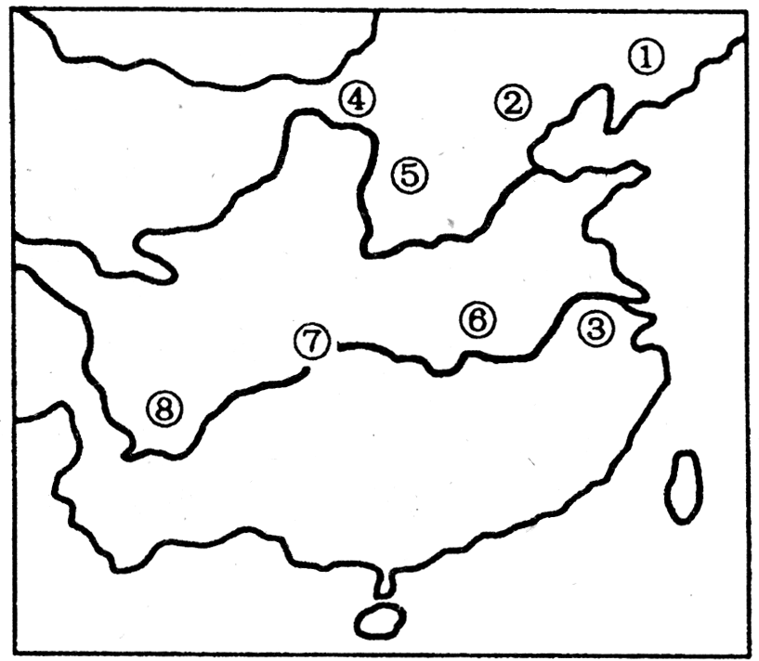
10. 读“我国钢铁工业分布图”，完成10－13小题：
10.所需铁矿石依赖进口的是：
A. ① B. ②
C. ③ D. ④
11.京广线穿过的钢铁工业基地是：
A. ③ B. ⑥
C. ⑦ D. ⑧
12.⑤与其他钢铁工业基地比较，最大的优势是：
A.铁矿石资源丰富 B.海洋运输便利
C.水资源充足 D.煤炭资源丰富
13.④钢铁工业基地的铁矿石主要来自：
A.鞍山 B.迁安 C.金昌 D.白云鄂博
14.有位浙江商人想要在西藏投资建立一个纺织厂，最有可能的是
A． 棉纺厂 B．毛纺厂 C．麻纺厂 D．化纤厂
15北京市建立和发展高技术产业最有利的条件是
A.科技力量雄厚 B.自然资源丰富 C.劳动力资源丰富 D.地理位置优越
16.将来，长江高新技术产业密集区的中心是：
A、北京 B南京 C深圳 D上海
17. 我国下列海港中，属于煤炭、石油主要输出港的是
A．大连港 B．秦皇岛港
C．青岛港 D．连云港
18.为解决大城市的交通拥堵问题，下列措施可行的是
A．大力发展私人汽车
B．大力发展公共交通
C．限制汽车发展，鼓励自行车使用
D．建设市内铁路网
19.浙江义乌的一批小商品要从深圳出口到东南亚，最近便的铁路线是
A．浙赣一京九线 B．浙赣一皖赣一京九线
C．浙赣一京广线 D．浙赣一湘黔一京广线
20.比较我国主要运输方式的运量和速度特点，回答图中数字代表的运输方式
A．①水运②铁路③空运④公路
B．①公路②铁路③空运④水运
C．①铁路②水运③空运④公路
D．①公路②水运③空运④铁路

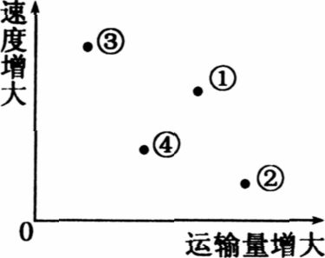

21．临台湾海峡，又是经济特区的海港是
A．厦门 B，福州 C．．汕头 D．深圳
22.衡量一个国家交通运输现代化程度重要标志的运输部门是
A.铁路运输 B.公路运输 C.海洋运输 D.航空运输
23．京广线由北向南经过的省会城市是
A．石家庄、武汉、郑州、长沙 B．石家庄、郑州、武汉、长沙
C．郑州、石家庄、株洲、武汉 D．天津、济南、徐州、南京
24．位于京广线上又是长江中游最大城市的是
A．南京 B。重庆 C．长沙 D．武汉
25．连接我国三大直辖市的铁路干线是
A．焦柳线 B．京沪线 C．京九线 D．陇海线
26..具有机动灵活、可以满足“门对门”服务的运输方式是：（ ）
A.铁路运输 B. 公路运输 C.航空运输 D. 海洋运输
读下列列车时刻表，完成27——29题
北京西 | 北京西 | 始发站 | 广州 | 广州
广州 | 广州 | 终点站 | 北京西 | 北京西
T15 | T29 | 车次 | T16 | T30
22：20 | 13：46 | 北京西 | 18：39 | 10：02
 |  | 石家庄
4：49 | 20：20 | 郑州 | 12：04 | 3：22
 |  | 汉口
10：21 | 1：52 | 武昌 | 6：29 | 21：47
13：49 | 5：20 | 长沙 | 2：58 | 18：16
 |  | 衡阳
 | 8：50 | 郴州 |  | 14：47
 | 10：31 | 韶关 |  | 13：08
21：00 | 12：46 | 广州 | 19：59 | 11：00
27.广州的中学生小东，若周五下午放学后想利用休息时间坐火车到北京西站去看一看他的爸爸，若不耽误周一的学习，需要怎样乘坐火车：（ ）
A. T16 T15 B T30 T15
C. T30 T29 D. T16 T29
28.小东去的过程中，会经过我国的几个温度带：（ ）
A.1个 B. 2个 C. 3个 D. 4个
29.小东去的过程中，会经过我国的几个干湿地区：（ ）
A.1个 B. 2个 C. 3个 D. 4个
30．山东省是我国交通发达的省份之一，最为突出的运输方式是
A．铁路运输 B．公路运输 C．海洋运输 D．航空运输
31．被誉为“海上花园”的省级行政区是
A．香港 D，澳门 C。海南 D．台湾
32．台湾最著名的树种是
A．红松 B．茶树 C．樟树 D．落叶松

33.北京8月的 降水与气温特点是（ ）
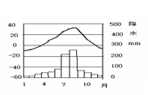
A.降水较多，气温较高 B.降水较多，气温较低
C.降水较少，气温较高 D.降水较少，气温较低
2007年６月某天，明明和他的家人从青岛乘火车前往成都旅游．据此回答34-37题。

34．下面四个省级行政区中，哪一个是明明同学所去省的邻省？（ ）
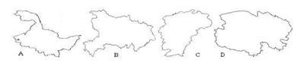
35.明明旅途中一直食欲不振，次日他在某一站点看见旅伴买了羊肉泡馍，有了食欲。则这个站点所在的铁路线名称是（ ）

A.陇海线 B.京广线 C.京九线 D.成昆线

36.之后他发现,列车在很多山洞里穿行.此时列车经过的地形区是( )

A.黄土高原 B.太行山脉 C.秦岭 D.四川盆地

37.午餐时间到了，明明发现餐桌上的菜基本上是辣味的，这种饮食文化特征与当地何种自然环境的特征关系紧密？( )
A.资源丰富，人称“天府之国”
B.光照少，气候潮湿，可用辛辣食物去除体内湿气
C.四川盆地的紫色土壤富含磷、钾
D.山地气候显著，变化多端
五一放假期间，小明同学在青岛街头看到一辆车牌号为“冀A5618”的旅游大巴车，据此完成38-39题
38.这辆车来自：
A.河南省 B.河北省 C. 安徽省 D.山西省
39.该车在驶往青岛的途中，最有可能见到的景观是
A. 广阔的平原上成片的麦田一望无际
B. 连绵的雪山脚下，成群的羚羊在奔跑
C. 辽阔的黑土地上生长着成片的高粱
D. 地下水从坎儿井中汩汩流出，几个维族少女在葡萄架下欢歌笑语

40．下列关于台湾经济发展的叙述中，正确的是：
A．目前经济以农林产品加工为主，经济较落后
B．大多数工业城市和人口集中在太平洋沿岸，即台湾的东部
C．当前重点发展出口加工工业，形成“进口—加工—出口”型经济
D．台湾产业结构以第一、第二产业为主
41.台湾省容易遭受的自然灾害是
A、寒潮和台风 B、洪涝和沙尘暴 C、台风和地震 D、沙尘暴和泥石流

42.关于香港地理位置的叙述，正确的是：
A位于珠江口东侧，与珠海市毗邻 B位于珠江口西侧，与珠海市毗邻
C位于珠江口西侧，与深圳市毗邻 D位于珠江口东侧，与深圳市毗邻
43.澳门的主要经济部门是：
A农业、加工业和旅游业 B旅游业、造船业和石油化工工业
C旅游业、加工业和博彩业 D博彩业、渔业和重工业
44．有关中国高技术产业说法正确的是
A．中国已经进入世界十大高新技术出口国之列
B．中国的高技术产业刚刚起步，还难以进入国际市场
C．中国的航空航天技术还非常落后
D．中国高技术制造业发展缓慢
45．下列有关我国交通运输业的说法正确的是
A．我国青藏高原地区有众多大河发源，所以内河航运发达
B．我国东部地区地势相对平缓，有利于发展公路和铁路运输
C．我国西部地区地形以高原、盆地为主，交通便利
D．目前，我国主要的运输方式是航空运输。
46.在我国，有许多城市是综合交通运输枢纽。下列城市，哪个是铁路—水运枢纽呢？
A．乌鲁木齐 B．武汉 C．济南 D．北京
47.有关我国交通运输网络的分布，说法不正确的是
A．东部地区交通运输网稠密，西部地区稀疏
B．长江中下游一带海陆空交通运输网发达
C．我国现有的高速公路大部分集中在东部沿海地区
D．西部还有部分省区未通公路
48．哪一种经济作物，是我国南方和北方都有较大面积种植的呢？
A．甜菜 B．油菜 C．棉花 D．水稻
49.我国农业在取得巨大成就的同时，也面临人口、耕地、环境等问题的严峻挑战。你认为我国农业今后发展的方向应是（ ）

A．努力开垦荒地、林地，增加耕地面积
B．增加农产品进口量，满足人们生活需要
C．增加农业人口的数量，以增加粮食产量
D．建立商品粮基地，发展多种经营，发展优质、高产、高效农业

 | 耕地 | 作物熟制 | 粮食作物 | 油料作物 | 糖料作物 | 居民主食
北方地区
南方地区

(一)、读图一在横线上填出各数码所代表的事物名称。
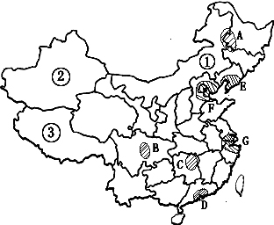
1、①是 牧区，
优良畜种有 、 。
2、②是 牧区，
优良畜种有 。
3、③是 牧区，
优良畜种有 。
4、粮食基地：
A是 粮食基地，
B是 粮食基地，
C是 粮食基地，
D是 粮食基地，

（二）在横线上写出数码所代表的事物的名称。
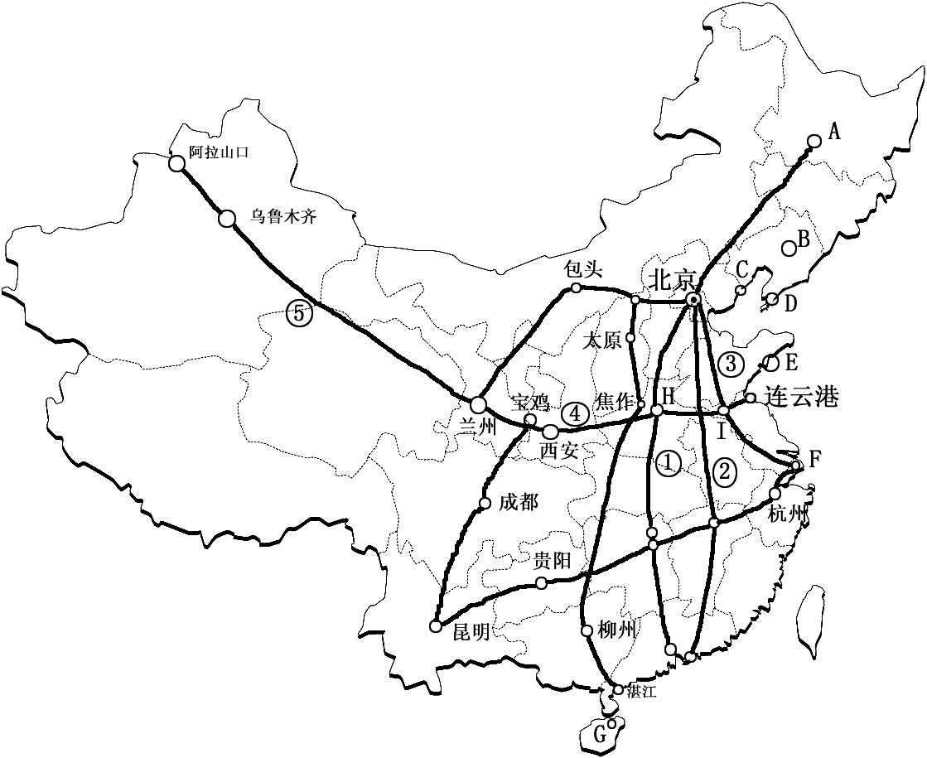
1、铁路干线名称：
①是 线；②是 线；
③是 线；④是 线；
⑤是 线；
2、铁路枢纽城市及海港：
A B C
D E F
G H I

读下图，完成有关要求。

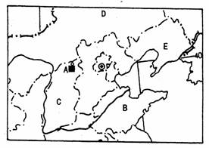

⑴请你描述首都北京的城市职能： 。

⑵图中A城以煤炭工业著称。若将该地煤炭运往上海，请从节省运费考虑，设计一条最为经济合理的路线： 。

⑶B省是我国海洋水产品养殖和捕捞大省，试结合图示位置，分析其发展海洋渔业的优势条件： 。

⑷图中C地水土流失严重，治理措施是 。

读下某省简图，按要求回答问题

1．）此图是我国_________省的地图，该省行政中心是_______市；.其工业以____________为主体。
2.） 与该省隔海相望省的是 ④_________省，其省会是_______市。
3.）将图中数码所代表的岛屿的名称填写在下列横线上：
①__________ ②__________ ③__________
4.）将图中字母所代表的海域的名称填写在下列横线上：
A.______海 B.__________ C.______海 D.__________
5．） ③ 这个岛屿素有“宝岛”之称，且历来就是我国的神圣领土。虽然仍有少部分人想分裂中国，但两岸的炎黄子孙是不会让其得逞的，我们期望着统一时刻的早日到来。请你结合历史知识从多个方面举一些例子，表明这个省历来就是我国的神圣领土：______________________________________________________________________________________________________________________________________________________。

读“我国部分地区图”，回答下列问题：
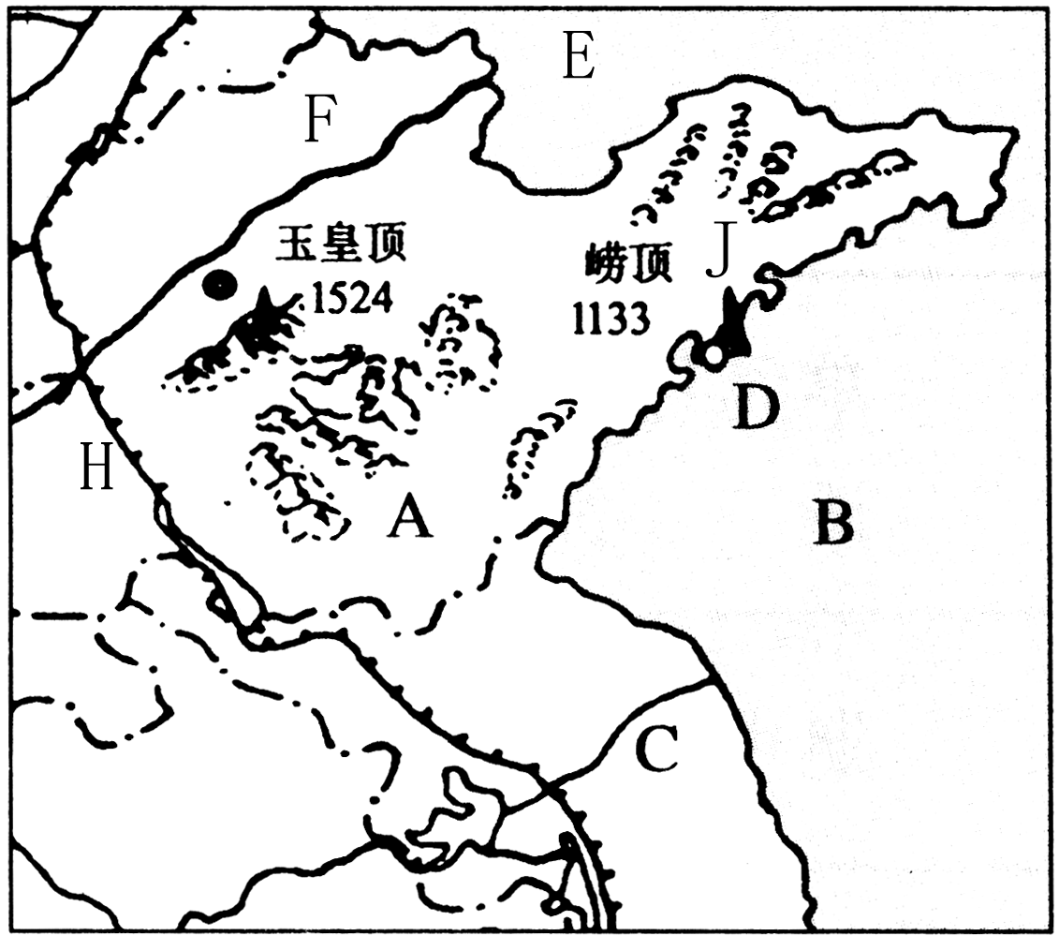
1)写出下列地理事物的名称：
临海B ，E ；
河流F ，H ；
半岛J 。
2）A省的简称是 ，省会在 。
3）D城市的名称是 市。
4）请列举出两条经过A省的我国南北铁路干线的名称 、 。
5）A省旅游资源丰富，你认为该省在刺激旅游消费带动经济发展方面，可以重点推介那些旅游资源？（至少列举两种）：
、

（热点题：）材料分析回答：
2008年是国际原油价格波动幅度最大的一年。上半年，国际市场油价节节攀升，在7月11日创下每桶147.27美元的历史最高纪录；下半年，油价则迅速跌落，并在12月24日跌至每桶35.35美元，创4年来最低水平。原油价格以“过山车”的走势，给能源行业上了生动一课。尽快发展可替代石油、煤炭等传统能源的新型清洁能源，成为保障国家能源安全、支撑国民经济发展的“当务之急”。
1.比较我国和美国的第一大能源有何不同：
2.世界上出产石油最多的地区是 ，世界上出产煤炭最多的国家是
3.列举你所知道的清洁能源有哪些？（2-3种即可）
4.试分析我国四大区域的优势能源，

